ASSUNTO: Solicitação ao Excelentíssimo Prefeito Luis Gustavo Antunes Stupp Junto ao setor competente estudos para volta de distribuição de leite de Soja nas Escolas e Creches Municipais.

DESPACHO:

SALA DAS SESSÕES ____/____/_____

PRESIDENTE DA MESA

REQUERIMENTO Nº , DE 2013

SENHOR PRESIDENTE,
SENHORES VEREADORES e SENHORAS VEREADORAS,

Considerando que em muitos casos infelizmente a única refeição que algumas crianças tem é a fornecida na merenda Escolar.
Considerando o baixo custo.
Considerando ainda o alto valor nutricional.

REQUEIRO ao Presidente, na forma regimental, após ouvir o Douto Plenário, seja oficiado o Excelentíssimo Prefeito Luis Gustavo Antunes Stupp que junto ao setor responsável realize estudos a volta da distribuição do Leite de Soja em todas as Creches e Escolas municipais. Requeiro ainda estudos para a implantação do programa “VACA MECÂNICA” que visa a extração através de equipamento mecânico do leite a partir do Grão de Soja, o que baratearia os custos viabilizando a retomada na distribuição.
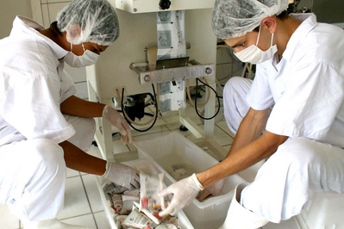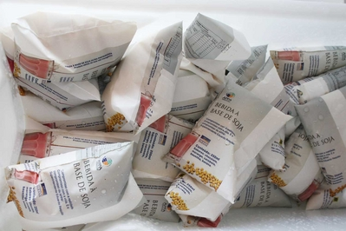

SALA DAS SESSÕES “VEREADOR SANTO RÓTTOLI”, em 26 de Março de 2013.

VEREADOR LUIS ROBERTO TAVARES

